CENTRO PAULA SOUZA
ETEC DR. EMÍLIO HERNANDEZ AGUILAR

CHRISTIAN CAVALCANTE

PROCESSO DE INDEPENDÊNCIA

Franco da Rocha
2011
O PROCESSO DE INDEPENDÊNCIA DO BRASIL

O início do processo de independência do Brasil começa com a fuga da corte portuguesa para o Brasil. A mudança da corte para o Brasil era um plano antigo em Portugal. Mas, em 1807 o príncipe regente fugia, provavelmente para não ser deposto por Napoleão Bonaparte.
Dom João, o príncipe regente, reinava em nome de sua mãe, D. Maria I, declarada insana e incapaz de governar. Ele decidiu fugir para o Brasil, após muita pressão, pois não enfrentaria Napoleão e nem se renderia as exigências que ele fez (se ele fizesse isso, não teria o apoio com a Inglaterra, sua principal aliada, que o ameaçava em invadir sua colônia).
A corte portuguesa já havia cogitado a idéia de mudar-se para o Brasil: Em 1580, a riqueza e a autonomia do reino estavam ameaçadas, pois, o Rei Felipe II da Espanha, assumiu o trono português após o desaparecimento do rei D. Sebastião numa cruzada contra os mouros no Marrocos. Período conhecido como União Ibérica. Depois, em 1736, o então embaixador português em Paris, Luiz da Cunha, escreveu para D. João V, dizendo que ele deveria ir para o Brasil para a segurança de seu trono. E depois, após a invasão e derrota de Portugal por tropas espanholas, episódio conhecido como ‘A Guerra das Laranjas’, mais uma vez cogitava-se a mudança, após D. João ver a fragilidade do reino. Mas só então, quando as tropas Napoleônicas estavam nas fronteiras de Portugal, o plano foi colocado em ação.
Napoleão Bonaparte, enviou uma intimação à D. João em 19 de agosto de 1807, em uma reunião no Palácio de Mafra. Segundo a intimação, Portugal deveria aderir ao bloqueio continental, declarar guerra à Inglaterra, retirar sua embaixada em Londres, expulsar o embaixador inglês de Lisboa e fechar as portas portuguesas aos navios britânicos. Por fim, teria que prender todos os ingleses em Portugal, e confiscar seus bens.
Foi feita uma segunda reunião, no mesmo local que a anterior, no dia 26 de agosto de 1807, na qual aprovaram os termos de Napoleão e a correspondência foi despachada à Paris.
Na verdade, era uma maneira de ganhar tempo para arrumar outras soluções. Por isso, estudava junto com a Inglaterra novas alternativas, para não haver uma guerra também com a Inglaterra, pois a mesma ameaçava invadir suas colônias e perderia seu apoio econômico ( a Inglaterra era seu principal apoio econômico de Portugal na época) se D. João aceitasse as condições de Napoleão.
Na época, Portugal se mostrava um país atrasado entre os demais países europeus. Havia dois fatores para isso:
Primeiro, Portugal tinha uma população relativamente pequena, cerca de 3 milhões de habitantes. Não tinha gente nem recursos para proteger, manter e desenvolver seu império, dependia de escravos para as explorações de minérios. Embora Portugal explorasse bastante suas colônias, suas riquezas não se concentravam ali. Iam para países como Inglaterra e os Paises baixos;
Segundo fator, era a política religiosa que impedia o crescimento no ramo da arte e científico.
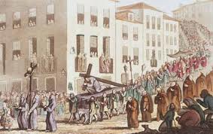
Procissão do Senhor dos Passos em Portugal
“um império carola,empobrecido e decadente”

O império ficava com mais instabilidade na manhã do dia 29 de novembro de 1807, onde a corte e elite portuguesa fugiam para o Brasil. Levando a uma revolta da população que ficava desamparada.
A nau Príncipe Real, levava à bordo o príncipe regente, D. João, D. Maria I e dois herdeiros do trono, D. Pedro e D. Miguel. O navio Afonso de Albuquerque transportava Carlota Joaquina, mulher de D. João , e quatro de suas seis filhas. Maria Francisca e Isabel Maria ( as outras duas filhas de Cartola) viajavam no navio Rainha de Portugal. Havia também o navio Príncipe do Brasil com a tia e cunhada de D. João e mais quarenta navios seguiam atrás da esquadra real.

“Tenho a honra de comunicar que o príncipe regente de Portugal decidiu-se pelo nobre e magnânimo plano de retirar-se de um reino em que não mais pode manter-se a não ser vassalo da França; e que sua Alteza Real e a família, acompanhados pela maior parte dos navios de guerra e por multidão de fiéis defensores e súditos solidários, partiu hoje de Lisboa, estando agora em viagem para o Brasil sob guarda da armada inglesa”.

Mensagem de Lord Srangford para Lord Canning (primeiro ministro-britânico da época)

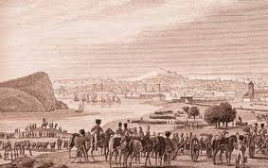
Entrada dos franceses em Lisboa em 1807

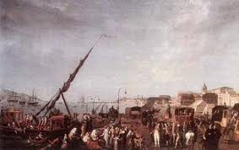
Embarque de D. João, príncipe regente de Portugal para o Brasil, em 27 de novembro de 1807

Duzentos anos atrás, os navios sem tecnologia como hoje, é possível imaginar o quanto desconfortável e inseguro devia ter sido a viagem da corte ao Brasil.
Não havia água corrente e nem banheiros. Para fazer as necessidades fisiológicas, usavam uma plataforma amarrada à proa, suspensa sobre a amurada dos navios, por onde os dejetos caiam direto ao mar.
A comida a bordo era composta por, biscoitos, lentilha, azeite, repolho azedo e carne salgada de porco e bacalhau. Nas zonas tropicais, ratos e baratas infestavam os depósitos de mantimentos. A água se contaminava logo, bebia-se vinhos ruins.
As doenças eram as principais ameaças, como o escorbuto, por falta de vitamina C, disenteria e o tifo, por falta de higiene e contaminação de alimentos e bebidas.
Na viagem, D. João resolveu fazer uma escala em Salvador, segundo os documentos coletados pelo historiador Kenneth Light, o príncipe regente, comunicou ao capitão James Walker, comandante de um do navio Bedford que fazia a segurança da frota real, no dia 21 de dezembro de 1807, que a havia decidido ir para Salvador, sem cumprir a rota planejada, que seria o Rio de Janeiro.
Uma explicação óbvia é que, essa escala na Bahia seria oportuna. O sucesso dos seus planos em 1808 dependia do apoio financeiro e político de todas as províncias. Bahia era um centro importante de comércio e das decisões da colônia. E seus moradores se ressentiam da mudança da capital para o Rio de Janeiro.
Portanto, uma visita a Salvador era viável, a fidelidade dos baianos e das províncias do Norte e Nordeste. Em 22 de janeiro de 1808, os navios ancoraram na Bahia.
Foi também em Salvador que D. João anunciou a mais importante de todas as medidas que tomaria nos seus treze anos de Brasil: a abertura dos portos às nações amigas. Provavelmente, como forma de estimular o desenvolvimento econômico da colônia.
A abertura dos portos foi benéfica, mas era uma medida inevitável, já que os portos em Portugal estavam ocupados pelos franceses, o comércio do reino estava virtualmente paralisado. Era uma decisão óbvia. Ainda em Salvador, D. João aprovou a criação da primeira escola de Medicina do Brasil e os estatutos.
No dia 26 de fevereiro de 1808, D. João embarcou para o Rio de Janeiro, após passeios e celebrações populares.

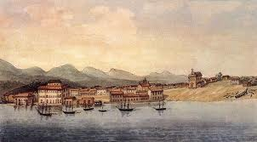
Vista da cidade de Salvador

No dia 14 de janeiro de 1808, chegou a notícia no Rio de Janeiro de que as tropas Napoleônicas haviam invadido Portugal e que a família Real estava a caminho do Brasil.
Dois dias depois, o Senado da Câmara reuniu-se para organizar a recepção da família real. Os festejos incluiriam cerimônias civis e religiosas, danças e diversões populares.
No dia seguinte, sete embarcações portuguesas e três inglesas entraram na Baía da Guanabara, a rainha e duas das princesas estavam a bordo e só decidiram desembarcar quando recebessem a noticia de que a outra parte da família havia chegado a salvo na Bahia, noticia que chegou em 22 de fevereiro.
Em 7 de março, o restante da esquadra chegou, só desembarcando no dia seguinte, era perceptível a decepção da corte fadigada e castigada pela longa viagem, diferentes dos quadros oficiais. Alem de verem as mulheres de cabeças raspadas ou com cortes curtos, por causa da infestação de piolhos nas embarcações. Logo após muitas mulheres rasparam a cabeça no Brasil, pensando que era a moda na Europa.
No Palácio São Cristóvão foi o local onde viveu e reinou Dom João por mais de uma década, hoje abriga o Museu Nacional. E o Paço Imperial sendo sede oficial do governo de 1808 à 1821.
O complicado foi arranjar casa para a corte, recém-chegada à cidade, foi implantado um ‘sistema de aposentadoria’, era casas requisitadas para a nobreza, para eles pagarem aluguéis. Os novos moradores,porém, não só reclamavam do preço dos aluguéis como achavam as moradias desconfortáveis e mal construídas. Além de que, isso resultou em muitos casos de abusos pois muitos nunca sequer pagaram pelas casas. Também teve um aumento nas taxas e impostos após a chegada da corte. Em suma o descontentamento foi incontrolável.
O Rio de Janeiro, em 1808, era a principal escala das rotas transoceânicas, praticamente todos os navios que partiam da Europa e dos Estados Unidos paravam antes de seguir para a África e Ásia.
Os tripulantes dos navios, ao chegar ao Rio de Janeiro, se surpreendiam ao ver a grandiosidade da natureza. Mas depois essa visão da natureza se contrastava com os problemas da cidade, como: a umidade, a sujeira e a falta de bons modos dos moradores.
Sem esgoto sanitário o lixo era invariavelmente jogado às ruas pelas janelas e, não raro, um passante recebia o “batismo” de dejetos humanos. Classes mais abastadas contavam com escravos encarregados de levar seus dejetos acumulados para despejar na Baía de Guanabara. Ficavam conhecidos como “tigres” pois quando o ácido de urina misturada com fezes caía sobre suas costas deixava em suas peles negras algumas manchas brancas.
Há duzentos anos atrás, o Brasil se constituía por algumas regiões mais ou menos autônomas, sem comércio ou qualquer outra forma de relacionamento entre si, que tinham como ponto de referencia o idioma português e a Coroa portuguesa. Nem mesmo a expressão “brasileiro” era reconhecida como a designação das pessoas que nasciam no Brasil.
Mantida por três séculos isolada no atraso e na ignorância, a colônia era composta por verdadeiras ilhas escassamente povoadas e cultivadas, distantes e estranhas entre si.
A ignorância e o isolamento eram resultados de uma política deliberada do governo português, que tinha como objetivo manter o Brasil, uma jóia extrativista e sem vontade própria, e longe dos olhos cobiçosos dos estrangeiros.
Marcada com uma política rígida, para combater visões revolucionarias da população, para assegurar o monopólio do governo, agora com a chegada de D. João se chocava com a política paternalista, a imagem do rei benigno.
D. João recebia todas as noites recebia pacientemente os seus súditos no Palácio São Cristóvão, para o ritual do beija-mão, incluindo índios e escravos.

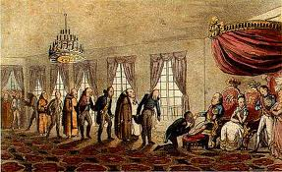
A cerimônia do Beija-mão

D. João VI era gordo, flácido e devorador voraz de franguinhos que trazia fritos e desossados nos bolsos de seus uniformes sempre sujos e engordurado. Não conseguia caminhar a pé mais de alguns metros sem sentir extrema fadiga e era, na mais completa acepção do termo, um dos homens mais fracos que já governaram esta nação, mas, surpreendentemente, logrou ser o único a enganar Napoleão Bonaparte e realizou um governo medianamente satisfatório.
Uma vez encontrar-se já em situação de separação definitiva de corpos da princesa Carlota Joaquina, o Autor Tobias Monteiro, apontado por Gomes na obra em análise História do Império, informa que D. João mantinha relações homossexuais “de conveniência”, particularmente com um de seus camareiros, Francisco Rufino de Souza Lobato cuja função primordial era masturbar o príncipe com regularidade, atividade pela qual Rufino foi recompensado regiamente: recebeu títulos, pensões portentosas e promoções sucessivas.

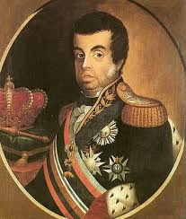
Retrato de D. João

Carlota Joaquina tinha os olhos negros e graúdos e a boca larga e voluntariosa, de lábios finos, sobre os quais se destacava o buço escuro e pronunciado. Os ângulos do rosto eram retos e viris. Magra, de estatura baixa e cabelos escuros, tinha a pele morena, marcada pelas cicatrizes da varíola, contraída ainda enquanto era criança.
Filha de Carlos IV e irmã de Fernando VII, reis da Espanha, nasceu em 1775 e morreu em 1830, aos 54 anos. Participou de pelo menos cinco conspirações, a maior parte delas, contra seu próprio marido.
Ela era vivaz, hiperativa e falante, andava bem a cavalo e adorava festas, ao contrário do marido. Também era arrogante e prepotente, exigia que todos os homens fizessem reverência quando ela passasse.
Seu casamento com D. João fora feito por procuração, Carlota tinha 10 anos, ele 17, o casamento era uma das formas mais práticas de manter a estabilidade da Península Ibérica e evitar guerras. Teve nove filhos, com suspeita de que algum desses não fosse filho de D. João.
Ao embarcar para Portugal em 1821, tirou as sandálias e bateu contra um dos canhões da amurada do navio, e teria dito: ‘Tirei o último grão de poeira do Brasil dos meus pés, Afinal, vou para terra de gente’.
De volta a Portugal, recusou-se a jurar a Constituição, como as Cortes exigiam. Acabou perdendo o título de rainha e todos os direitos políticos. Passou o resto dos seus dias presa na Quinta do Ramalhão, na qual morreu provavelmente de uma doença no útero, mas, há boatos que se suicidou.
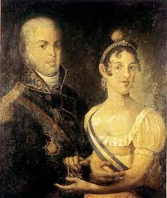
Retrato de D. João e sua mulher, D. Carlota Joaquina

A corte portuguesa, se julgava no direito de mandar, governar, distribuir favores e privilégios, mas sem ter dinheiro, já a elite da colônia era mais rica do que a metrópole, porém, sem refinamento e educação. D. João, para atrair essa elite, distribuiu honrarias e títulos de nobreza.
Coube a essa nobreza, cobrir as despesas da coroa. No período em D. João esteve no Brasil, distribuiu mais títulos do que em toda a história de Portugal. Na época, era comum ver as pessoas com a suas medalhas ou condecorações para se distinguirem uma das outras.

A Senhora Dos Mares
Após a assinatura da carta régia de abertura dos portos para comércio entre nações amigas, os ingleses viram no Brasil, grandes oportunidades de fazer negócios. a Inglaterra era a única potência que tinha livre trânsito nos mares, a partir daí, os portos brasileiros recebiam grandes remessas de produtos ingleses.
Na época, a Inglaterra era a maior potência do mundo. Com a Revolução Industrial, combinada com o domínio dos oceanos e a expansão comercial, a riqueza da Inglaterra dobrou entre 1712 e 1792.
Em 1808, o governo inglês sabia o quanto a monarquia portuguesa era frágil naquele momento e soube como obter vantagem dessa situação. Além das vantagens comerciais, o tratado de 1810 deu aos ingleses, prerrogativas especiais, que incluíam o direito de entrar e sair do país quando bem entendessem, fixar residência, adquirir propriedades, liberdade religiosa e ainda um sistema judicial paralelo, ou seja, estes nunca eram alcançados pelas leis dos portugueses e brasileiros.
Em 1812, o Brasil exportou cerca de 700 000 libras esterlinas em mercadorias para os ingleses, já estes, venderam para o Brasil cerca de 2 milhões de libras esterlinas.
Muitos brasileiros e portugueses também conseguiram enriquecer nestas circunstâncias, alguns de formas desonestas, enganado os estrangeiros, como: vendendo imitações diamantes feitas de vidro, ou madeiras baratas no lugar de pau-brasil.

CONTINUAÇÂO
O Brasil naquela época, carecia de estradas, escolas, tribunais, bancos, fábrica, moeda, imprensa, biblioteca, hospitais e uma comunicação eficiente. Coube a D. João organizar um gabinete do governo para se responsabilizar com a estruturação do país.
Outra transformação, foi a que D. João elevou o Brasil à condição de Reino Unido a Portugal e Algarves, que dava direito a voz de voto aos brasileiros. também promoveu o Rio de Janeiro sede oficial da coroa. Essa medida tinha como objetivos homenagear os brasileiros que o havia acolhido e o outro era reforçar o papel da monarquia portuguesa nas negociações do Congresso de Viena.
E para colocar um pouco de requinte e bom gosto na colônia, D. João contratou, de Paris, da Missão Artística Francesa. Esta, chegando ao Brasil em 1816, era composta por artistas renomados e de diferentes segmentos: pintores, um arquiteto, escultores, entre outros. D. João pagou as despesas da viagem e garantiu pensões generosas a eles, com a condição de que eles ficassem no Brasil, por pelo menos seis anos.
No entanto, os franceses bajulavam o rei e a corte, que garantiam seu sustento. O autor uma faz citação do historiador Tobias Monteiro: “Com exceção da música, a corte não se interessava pelas belas-artes. Os fidalgos nem a gente rica possuía quadros”.
Com a abertura dos portos, as importações, e a chegada dos franceses, influenciaram em novos hábitos da colônia, principalmente na moda.
Já a escravidão, hoje, faz parte da memória do Brasil. Quando a corte portuguesa chegou ao Brasil, navios negreiros vindo da costa da África, despejavam no mercado de escravos, cerca de 18.000 a 22.000 negros por ano.
Os negros eram vendidos como ‘mercadorias’, e destinados ao campo, para trabalhar em fazendas ou minas de diamante e ouro. Havia também os escravos de ganho, estes ficavam nos centros urbanos, e os donos alugavam para quem quisesse algum serviço. Eles faziam o serviço ordenado e traziam o dinheiro aos donos. Se eles ultrapassassem uma determinada quantia de dinheiro imposta pelos donos, eles ficavam com o resto do dinheiro, e poderiam comprar até a sua alforria.
A alforria não era vista de maneira favorável ao poder público, que consideravam a escravidão uma instituição e um fator econômico. Mesmo o escravo alforriado, não queria dizer melhores condições de vida, eles ficavam a própria sorte, marginalizados, sem proteção legal e social.

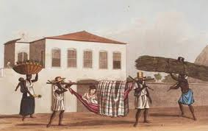
Rede com varões: meio de transporte comum no interior do país
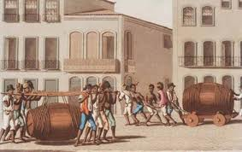
os “pretos de ganho”: escravos que os donos exploravam como vendedores ambulantes

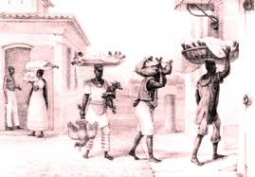

Os treze anos em que D. João VI permaneceu no Rio de Janeiro foram sofridos para o povo português.
O marechal irlandês Beresford, assumiu o governo do país entre 1809 e 1820. A Inglaterra conseguiu furar o bloqueio continental imposto por Napoleão e iniciou uma série de campanhas vitoriosas na Guerra Peninsular junto com Portugal e Espanha.
Em 1810, D. João não tinha mais motivos de ficar no Brasil, as batalhas da guerra se concentravam na Espanha, mas ele não voltou pois temia o futuro do império português. Contudo, o governo inglês temia que, se D. João não voltasse, a insatisfação da população seria incontrolável . O marechal enviou o seu irmão ao Brasil em 1814, com a missão de trazer a família real, mas D. João resistiu. E mais tarde, em 1817, revolucionários portugueses, se declararam contra o domínio inglês.
Alguns revolucionários vieram para o Brasil, em 1820. D. João, ao ouvir eles, que exigiam a sua volta a Portugal, cogitou a hipótese de mandar D. Pedro em seu lugar, pois se deixasse o Brasil, a independência seria inevitável, mas D. Pedro não quis e nem pôde, a princesa Leopoldina estava grávida, então D. João decidiu que retornaria a Portugal.
D. João partiu para Portugal em 26 de abril de 1821. Conta-se que embarcou chorando de emoção. As semanas antecedentes a sua partida foram tensas, pois revolucionários queriam que este assinasse a Constituição Liberal, D. João o fez.
Porém, antes de partir, ele saqueou todo o tesouro do Banco do Brasil, afetando a economia do país.
D. João chegou a Lisboa no dia 3 de julho, chegando foi insultado e humilhado. Mas ele, em treze anos que viveu no Brasil, fez mudanças decisivas e rápidas, responsável pela construção de um país.
Sem a vinda da família real ao Brasil: O país não teria sua integralidade, na qual hoje temos; Não teríamos Brasília, pois não seriamos um país só; as diferenças regionais teriam se acentuado; os ingleses ocupariam o território brasileiro; e outros situações que temos atualmente, a migração de nordestinos para São Paulo, entre outros.
O Brasil que D. João deixou à D. Pedro, foi um país analfabeto, dependente de mão de obra escrava. Para se fazer deste país uma república, não era de toda uma visão revolucionária, mas seria um processo conciliatório, pois grande parte da população não era envolvida nas tomadas de decisões.
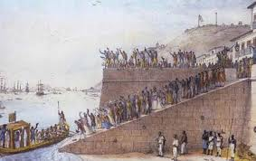
A partida da Corte do Rio de Janeiro para Lisboa em 1821

A revolta dos portugueses em 1820 expressava as tensões internas da sociedade do Antigo Regime, além da fuga da Corte para o Brasil. Com a volta de D. João VI à Portugal, surge então, a intenção de uma recolonização do Brasil imposta pela metrópole, esta, queria reorganizar o Estado.
Já a situação do Brasil, tratava-se de criar um novo Estado, para isso, o senhoriato não podia se arriscar em promover uma convulsão social para reorganizar o Estado, como a burguesia portuguesa, pois envolveria a população escrava e a perda de controle do processo.
Havia, portanto, três correntes de opinião no país: “o partido português”, era composto por comerciantes ansiosos para recuperar seus privilégios; “o partido brasileiro”, era composto por grandes proprietários rurais, financistas, burocratas e militares que se beneficiaram com a corte no Brasil; e o terceiro fazia parte os “liberais radicais”, neste se compunha de ex-revoltosos da Revolução Pernambucana, e simpatizantes, além de padres, jornalistas, comerciantes e professores.
Diante da situação, as elites brasileiras, ou o ‘partido brasileiro’, com os seus interesses ameaçados conduziu o Brasil à independência, mas preocupada em não afetar os seus privilégios, pois deveria conter a recolonização e ao mesmo tempo evitar que independência assumisse o caráter revolucionário-republicano que marcava a independência da América Espanhola.
Para isso, o Partido Brasileiro alia-se à D. Pedro e inicialmente defendia a manutenção da monarquia. Deste partido muitos eram maçons. A maçonaria junto com a imprensa, uniram-se para conter as vontades da metrópole.
Com a retirada dos deputados brasileiros da Corte, era agora impossível ter uma oposição sobre a recolonização. Assim, aumentou a pressão para o príncipe regente, visto que, D. Pedro já desobedecera a ordem da Corte de retornar à Portugal.
Neste momento destaca-se a figura de José Bonifácio, reconhecido depois como o Patriarca da Independência. Bonifácio era membro do governo provisório de São Paulo e escreveu para D. Pedro uma carta na qual criticava a decisão da Corte em Lisboa e chamava a atenção do príncipe para as decisões que prejudicaria o Brasil.
Em 9 de Janeiro de 1822, foi levado ao Príncipe um abaixo-assinado contendo 8.000 assinaturas que solicitavam a sua permanência, o ‘dia do fico’, simbolizou uma contraposição à corte portuguesa.
Os radicais não tiveram chances neste processo de independência, sendo que em 7 de setembro, era proclamada a independência do Brasil, ás margens do Rio Ipiranga. Símbolo da vitória do “partido brasileiro”. Tendo como forma de governo uma monarquia constitucional (o Príncipe, junto com a Assembléia Constituinte).
O dia 7 de setembro de 1822, foi somente a data oficial da independência política do Brasil, pois a independência vinha acontecendo durante o século XVIII e XIX e em grande parte das revoltas populares, como: a Conjuração Mineira em 1789, a Conjuração Baiana em 1798 e a Revolução Pernambucana em 1817.

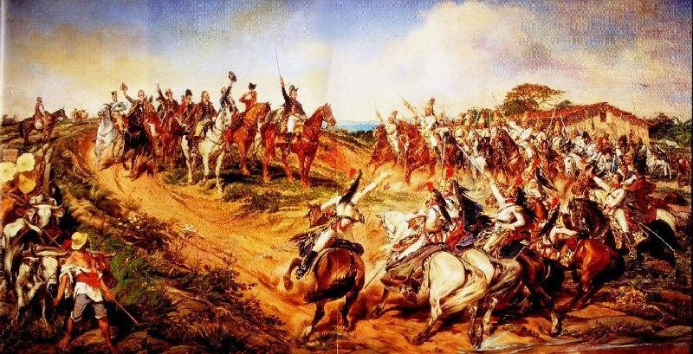
O Grito do Ipiranga - Pedro Américo (1888)

BIBLIOGRAFIA

Novais, Fernando A. & Mota, Carlos Guilherme – A Independência Política do Brasil – 2ª Ed. – SP: Editora Hucitec, 1996.

Gomes, Laurentino -1808: como uma rainha louca, um príncipe medroso e uma corte corrupta enganaram Napoleão e mudaram a história de Portugal e do Brasil – 3ª Ed. SP: Editora Planeta do Brasil, 2009.

